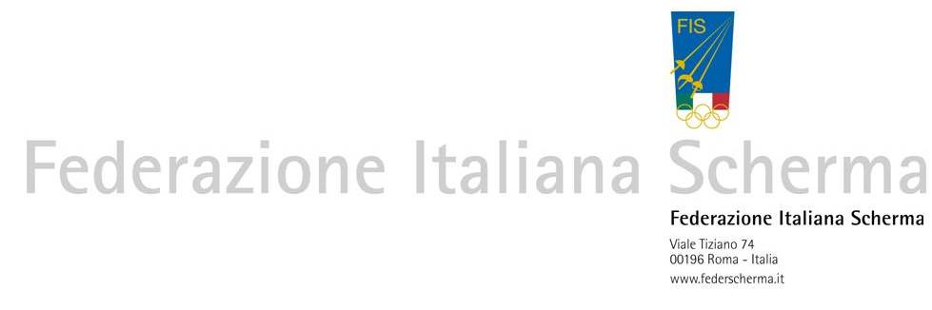

Roma, 21 Maggio 2018
Oggetto: comunicato stampa
VERONA SI PREPARA A RIABBRACCIARE LA SCHERMA ITALIANA
NEL FINE SETTIMANA VANNO DI SCENA I CAMPIONATI ITALIANI CADETTI E GIOVANI
LA “MEGLIO GIOVENTU’” AZZURRA TORNA IN PEDANA ALL’OMBRA DELL’ARENA

VERONA – A poco più di un mese da quando Verona ha accolto i Campionati del Mondo Cadetti e Giovani 2018, la città scaligera torna ad ospitare un grande evento schermistico.
Dal 25 al 27 maggio infatti all’AGSM Forum sono in programma i Campionati Italiani Cadetti e Giovani 2018.
La “meglio gioventù” della scherma italiana fa tappa all’ombra dell’Arena per affrontare una competizione che ha in palio gli ambiti titoli tricolore under17 ed under20.
La Federazione Italiana Scherma, con l’indicazione di Verona quale sede ospitante della kermesse tricolore giovanile ed affidando l’organizzazione alla Fondazione Marcantonio Bentegodi, ha voluto consolidare il rapporto con una città che ha abbracciato il mondo della scherma e che ha donato calore e vissuto con partecipazione l’evento iridato di aprile.
Verona e la scherma sono quindi legate a doppio nodo non solo dal filo del ricordo di quanto accaduto, ma da un rapporto che proietta la città scaligera tra le “capitali” della scherma italiana.
Un ulteriore segnale di gratitudine, rispetto e grandissima riconoscenza nei confronti di Verona è l’organizzazione, in concomitanza con i Campionati Italiani Cadetti e Giovani 2018, della seduta di maggio del Consiglio federale.
Il massimo organo politico della FederScherma azzurra, che può contare tra i suoi componenti la plurititolata di fioretto femminile e portabandiera azzurra a Londra2012 Valentina Vezzali, il bicampione olimpico di spada a squadre Maurizio Randazzo e l’argento e bronzo olimpico di sciabola a squadre, Giampiero Pastore, si riunirà infatti sabato 26 maggio proprio a Verona, per affrontare un corposo ordine del giorno che prevede alcuni punti particolarmente importanti per il prossimo futuro della scherma italiana.
Sulle pedane dell’AGSM Formumsi affronteranno i migliori talenti della scherma italiana di ciascuna specialità, sia under17 che under20. Sarà l’occasione anche per vedere in pedana, ancora a Verona, alcuni tra i protagonisti della rassegna iridata di inizio aprile, ma anche coloro i quali sono destinati a scrivere pagine importanti del futuro della scherma italiana ed internazionale.
A Verona, infatti, sarà come guardare in un palla di vetro e proiettarsi già nel futuro della disciplina più medagliata dello sport italiano.
Il programma delle gare prevede per venerdi 25 maggio l’assegnazione dei titoli di fioretto maschile Cadetti, sciabola femminile Cadetti, fioretto femminile Cadetti e sciabola maschile Cadetti.
Sabato sarà la giornata invece dedicata alle gare di spada femminile Cadetti, spada maschile Cadetti, sciabola femminile Giovani e sciabola maschile Giovani.
Domenica invece calerà il sipario dopo l’assegnazione dei titoli di fioretto femminile Giovani, spada maschile Giovani, fioretto maschile Giovani e spada femminile Giovani.

Le fasi finali di ogni giornata di gara saranno trasmesse in live streaming su ElevenSport.
.
Ufficio Stampa
Federazione Italiana Scherma
Contatti: Giorgio Caruso – 348 8566513
@federscherma

